A3
Id посылки - 348884301
ссылка на гитхаб - https://github.com/kapsul386/HSE-Algorithms-set-3/tree/main/A3
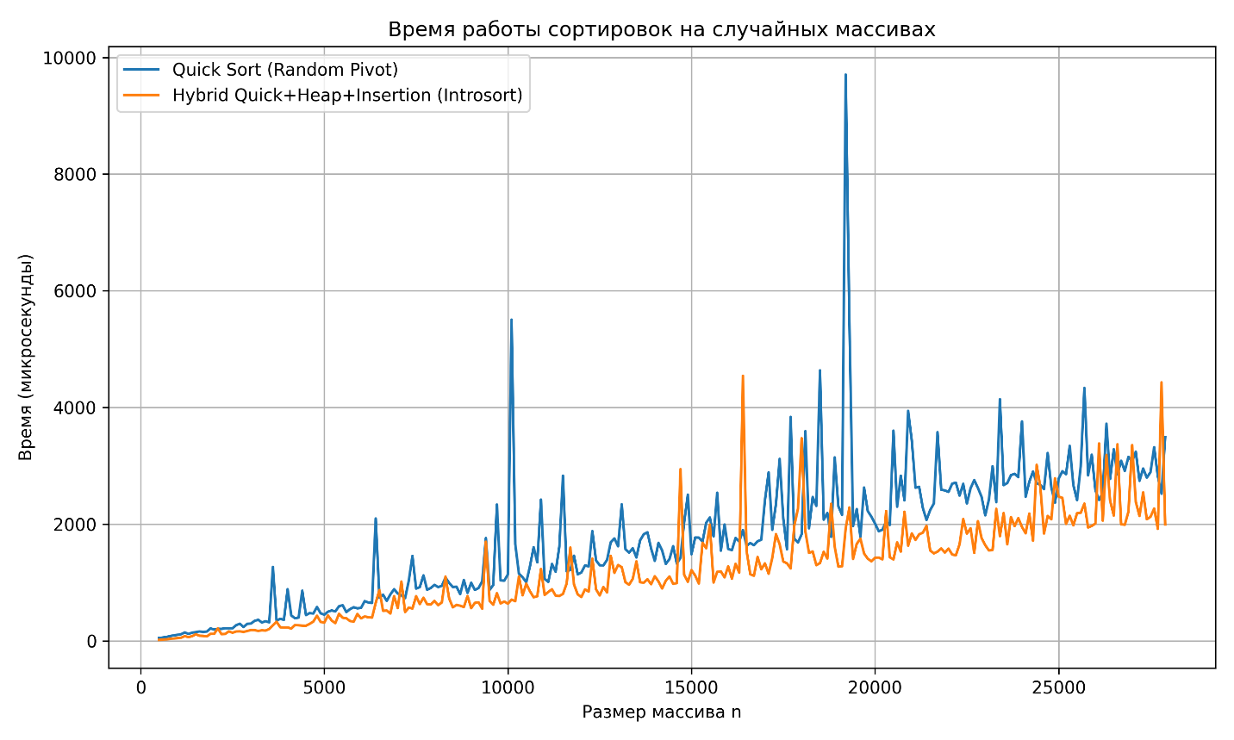
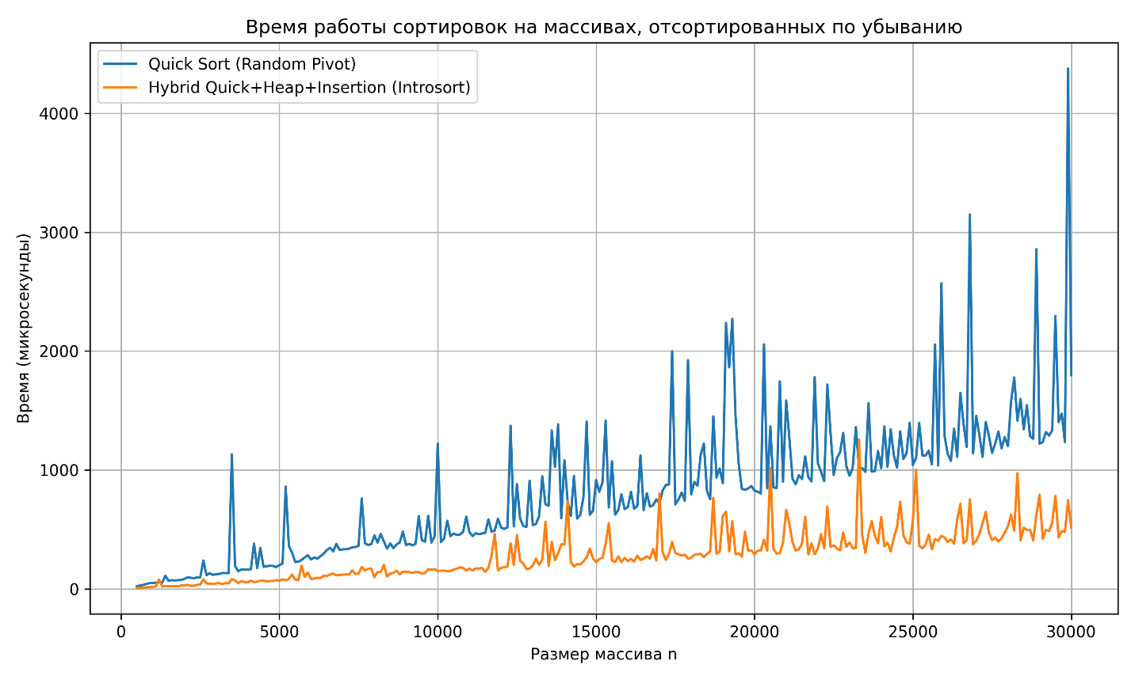
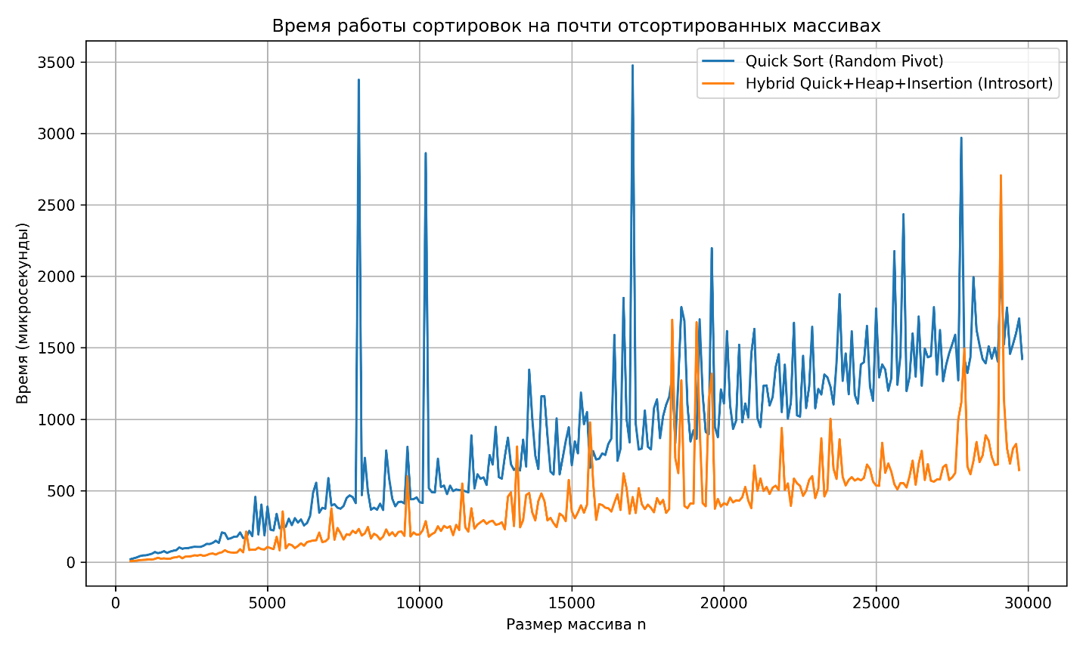

По всем трём группам данных: случайным, отсортированным по убыванию и почти отсортированным массивам, гибридная реализация QUICK+HEAP+INSERTION SORT стабильно работает быстрее стандартной версии QuickSort со случайным выбором опорного элемента. На графиках видно, что время работы гибридного алгоритма растёт более равномерно, тогда как у обычного QuickSort присутствуют резкие всплески из-за неудачных разбиений или выбора опорного элемента.
На первом графике (рандом) разница между гибридом и стандартной самая минимальная, но гибрид более устойчивый, так как на графике в стандартной версии присутствуют заметные скачки.
На втором графике(обратный порядок) разница по времени примерно два раза, при этом скачки менее заметные или вовсе отсутвуют.
На третьем графике (почти отсортированные) ситуация почти схожая со вторым, но разница во времени немного меньше, а также на обоих присутствую заметные скачки.
Подводя итоги, гибрид заметно выигрывает в почти отсортированных или обратных, выигрыш в рандомных примерно 15-20%.

